Bezpieczne ferie

Ferie zimowe to czas odpoczynku i aktywnego spędzania wolnego czasu.
Aby wypoczynek przyniósł nam wiele radości oraz przyjemności z uprawiania różnorodnych sportów zimowych musimy pamiętać o przestrzeganiu zasad bezpieczeństwa. Dlatego przed rozpoczęciem ferii uczniowie Naszej Szkoły samodzielnie przygotowali wystawkę prac oraz plakat informacyjny przypominający zasady bezpiecznego spędzania wolnego czasu.

OTO RAD KILKA, ABY FERIE BYŁY PEŁNE RADOŚCI, DOBREJ ZABAWY I POZOSTAWIŁY TYLKO SZCZĘŚLIWE WSPOMNIENIA.

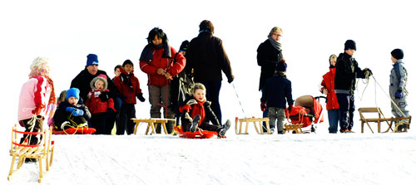

RADZIMY, GDY CHWYCI TĘGI MRÓZ, ŚNIEG PUSZYSTY, CZAS NA ZABAWY BĘDZIE JUŻ:
Lepienie bałwana
- Pamiętaj o węgielkach na oczy, marchewce na nos i o czapce.
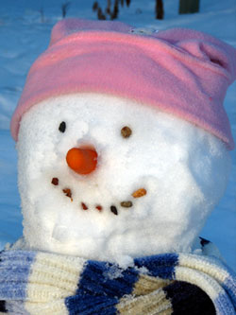

Bitwa na śnieżki
- Nie lep kulki śnieżnej z kamieniem w środku, to zły pomysł!!! Można zrobić komuś krzywdę a na pewno tego nie chcesz. Zabawa musi być bezpieczna.
- Nie obrzucaj śniegiem samochodów będących w ruchu, to może spowodować wypadek!
- Nie rzucaj śnieżkami w pobliżu domów to może grozić rozbiciem okna. Lepiej będzie jak poszukamy drzewa lub ulepimy bałwana i w niego będziemy rzucać śnieżkami.
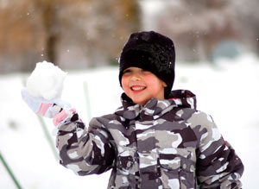

Jazda na sankach i nartach:
- Naszą jazdę na sankach czy nartach musimy zacząć od wyboru odpowiedniego miejsca, które jest do tego wyznaczone - z dala od ruchliwych szos, ulic i dróg - tor saneczkowy lub stok narciarski lecz nie zapomnij tam o przestrzeganiu zasad bezpieczeństwa:
- Nie chodź po torze gdy inni zjeżdżają,
- Podchodź na górę z boku toru aby nie przeszkadzać innym uczestnikom śnieżnego szaleństwa.
- W czasie zjeżdżania zachowaj bezpieczną odległość między sankami by nie doszło do kolizji.
- Unikaj saneczkowania na brzuchu bo może TOBIE stać się krzywda.
- Wyciąg narciarski oszczędza Twoje siły, lecz na nim obowiązuje regulamin do którego musisz się dostosować i przestrzegać zasad bezpieczeństwa.
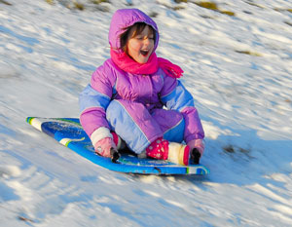

Jazda na łyżwach:
- Ślizgać może się każdy bo jazda na łyżwach jest jedna z najprzyjemniejszych i najzdrowszych form wypoczynku.
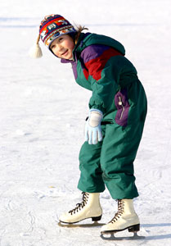

Lecz pamiętaj:
- nigdy nie ślizgaj się po lodzie na rzece lub dzikim jeziorze bo nie wiesz jakiej grubości jest tafla lodu.
- nie wybiegaj na lód który już pod kimś się załamał.
- a jeśli znajdziesz się w sytuacji gdy lód zaczyna pękać , połóż się na nim to rozłoży Twój ciężar ciała. A gdy chcesz udzielić pomocy osobie pod którą załamał się już lód , podaj mu długi przedmiot gałąź, deskę, lub szalik i poproś o pomoc najbliższą osobę dorosłą, lecz nigdy nie wchodź w takiej sytuacji na lód.
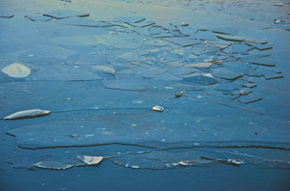

Kulig:
- Ta forma zabawy ciesząca się ogromną popularnością a do zorganizowania go potrzebne są trzy rzeczy : sanie, konie(lub traktor) i śnieg. Kulig ma charakter krajoznawczy i zawsze musi być zorganizowany pod opieką dorosłych.
- Ze względu na bezpieczeństwo sanki wiążemy ze sobą grubą linią lub łańcuchem.
- Nigdy nie wykorzystujemy do tego samochodu - jest to bardzo niebezpieczne.
- Na sankach nie przepychamy się bo to może grozić wypadnięciem z ich.
- Kulig ze względów bezpieczeństwa nie powinien być organizowany na ruchliwej drodze.
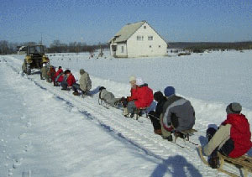
LECZ FERIE TO NIE TYLKO ZABAWA!!!
- Ślizgawka na chodniku jest dużym zagrożeniem dla wszystkich pieszych. Łatwo złamać rękę czy nogę dlatego również pomóż starszym i posyp chodnik piaskiem
- Ogromnym niebezpieczeństwem dla nas wszystkich są zwisające sople lodu. Poproś osobę dorosła aby je strąciła a jeśli to nie będzie możliwe ze względu na wysokość na jakiej się znajdują poproś osobę dorosłą o powiadomienie Straży Pożarnej
- Pomóż osobom starszym , którym w tak trudno jest się poruszać w ciężkich zimowych warunkach.

ŻYCZYMY MIŁEJ I BEZPIECZNEJ ZABAWY

